V 3 – Untersuchung von Zigarettenrauch
In diesem Versuch kann untersucht werden, welche schädlichen Gase beim Verbrennen von Tabak entstehen. Diese Gase, die Bestandteile von Smog sind, können nachgewiesen werden. Der Versuch hat eine hohe Alltagsrelevanz, da SuS selbst sehen können, welche schädlichen Gase beim Rauchen einer Zigarette entstehen können. Der Versuch sollte nur als Lehrerversuch eingesetzt werden, da sowohl die Gase als auch die Nachweislösungen teils giftig sind.

Gefahrenstoffe
Lackmus Lösung |  |  | H:351 |  |  | P: 281
Sulfanilsäure |  |  | H: 319-315-317 |  |  | P: 280-302+352-305+351+338
Naphtylamin |  |  | H: 302-411 |  |  | P: 273
Calciumhydroxid |  |  | H: 315, 318, 335 |  |  | P: 260-302+352-304+340-305+351+338-313
Silbernitrat |  |  | H: 272-314-410 |  |  | P: 273-280-301+330+331-305+351+338
Ammoniak |  |  | H: 221-331-314-400 |  |  | P: 210-260-280-304+340-303+361+353-305+351+338-315-405-403
Kohlenstoffmonooxid |  |  | H: 220-360D-331-372-280 |  |  | P: 260-210-202-304+340-308+313-377-381-405-403
Stickstoffdioxid |  |  | H: 270-330-314 |  |  | P: 260-280-284-303+361+353-304+312-305+351+338-309+311-404-405
Schwefeldioxid |  |  | H: 331-314 |  |  | P: 260-280-304+340-303+361+353-305+351+338-315-405-403
Kohlenstoffdioxid |  |  | H: 280 |  |  | P: 403
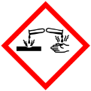 | 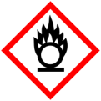 | 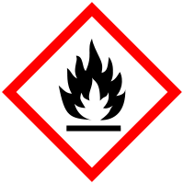 |  | 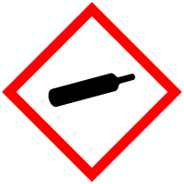 | 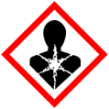 | 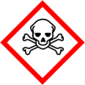 | 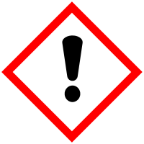 | 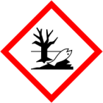

Materialien: 8 Reagenzgläser, 4 Septen, Reagenzglasständer, 4 x 10 mL Spritzen mit Kanüle
Chemikalien: Zigarette, blaue Lackmuslösung, Saltzman Reagenz (Essigsäure, Sulfanilsäure, Napthylamin), Calciumhydroxid, Silbernitrat, Ammoniak
Durchführung: Es werden 0,5 g Sulfanilsäure und 0,005g Naphtylamin in 4 mL Essigsäure gelöst und mit 100 mL destilliertem Wasser verdünnt. Daraufhin werden
5 mL dieser Saltzman Reagenz in das erste Reagenzglas gegeben. In das zweite Reagenzglas werden fünf Tropfen Lackmuslösung in 5 mL destilliertes Wasser gegeben. In das dritte Reagenzglas wird eine klare Calciumhydroxid Lösung gegeben und in dem vierten Reagenzglas werden 5 mL Silbernitratlösung mit fünf Tropfen Ammoniak versetzt.
Unter dem Abzug wird eine Zigarette angezündet. Ein Reagenzglas wird über die Zigarette gehalten, um den Rauch aufzufangen. Wenn das Reagenzglas voll mit Rauch ist, wird es mit einem Septum verschlossen. Dies wird mit drei weiteren Reagenzgläsern wiederholt. Zuletzt werden die vier Reagenzgläser mit jeweils einer der Nachweislösungen mit einer Spritze und Kanüle versetzt. Daraufhin wird jedes Reagenzglas gut geschüttelt und die Beobachtungen aufgeschrieben.
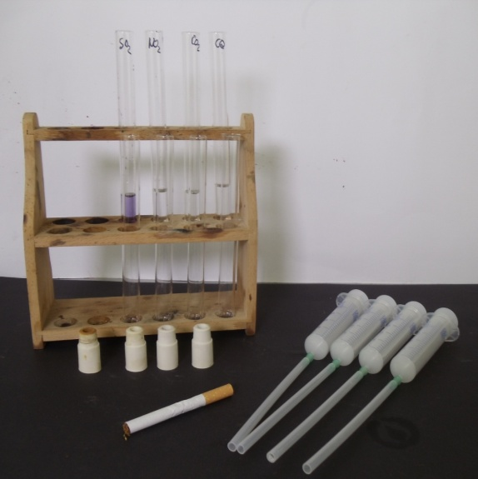  Abbildung 8: Materialien für den Versuch | 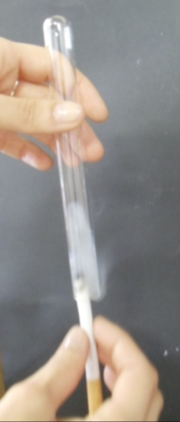  Abbildung 9: Auffangen des Zigarettenrauchs.
Beobachtung:
Nachweise | Beobachtung
Lackmus (SO_{2 (g)}) | Keine Verfärbung, kein Niederschlag
Salzmann Reagenz (NO_{2 (g)}) | Gelbe Färbung
Calciumhydroxid (CO_{2 (g)}) | Weißer Niederschlag
Ammoniakalisches Silbernitrat (CO_{(g)}) | Schwarzer, feiner Niederschlag

Deutung: Die Nachweise für Kohlenstoffdioxid, Kohlenstoffmonoxid und Stickstoffdioxid sind positiv. Demnach sind diese Gase im Zigarettenrauch enthalten. Der Nachweis für Stickstoffdioxid ist negativ. Stickstoffdioxid entsteht nicht beim Anzünden einer Zigarette.

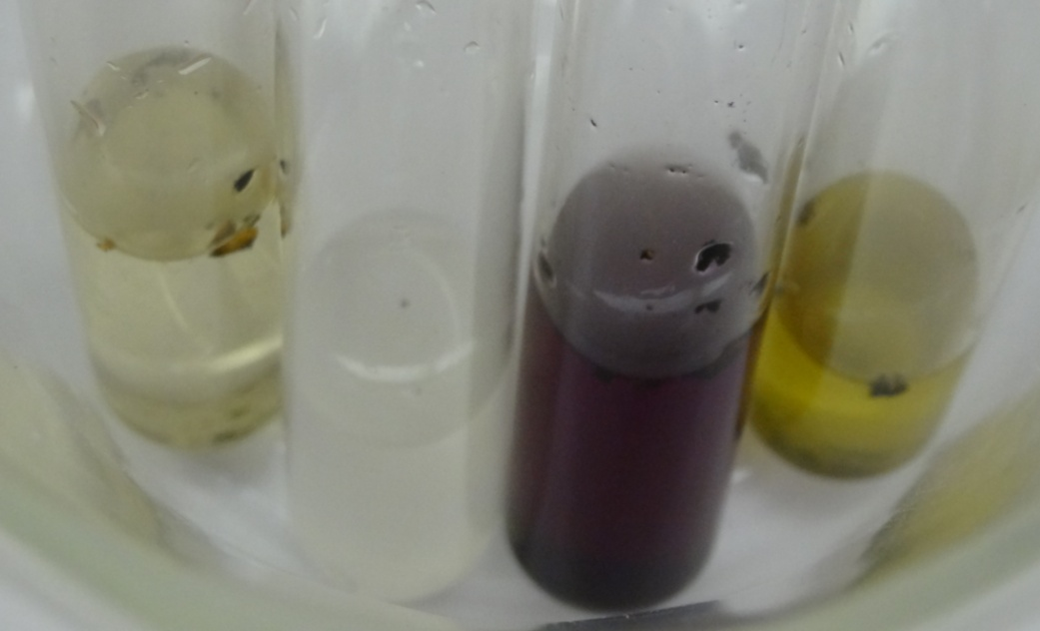
Abbildung 10: Links die gelbe Färbung des positiven Saltzman Nachweises. Dann die positive Kalkwasserprobe (weißer Niederschlag). Das zweite von rechts, der negative Nachweis für SO_{2 (g)} (Lackmus) und rechts der positive Kohlenstoffmonoxid Nachweis (schwarzer Niederschlag).

Entsorgung: Der Zigarettenrauch muss im Abzug entsorgt werden. Die Silbernitratlösung wird in den Schwermetallbehälter und die Saltzman Reagenz und die Lackmus Lösung in den organischen Abfall entsorgt.
Literatur: [1] Professor Blume, http://www.chemieunterricht.de/dc2/abgas/, (Zuletzt abgerufen am 09.08.2014 um 14 Uhr).

Unterrichtsanschlüsse Dieser Versuch kann in der Einheit Abgase, Luftverschmutzung oder Gase durchgeführt werden. Der Versuch ist sehr anschaulich und von besonderem Interesse für SuS, da die Giftigkeit von Zigaretten direkt gezeigt werden kann. Der Versuch ist gut als Demonstrationsversuch durchzuführen, da die Effektstärke sehr hoch ist. Alternativ könnten auch Abgase untersucht werden, dies ist jedoch schwierig, da die heutigen Autos so gute Katalysatoren haben, dass nur CO₂ nachgewiesen werden kann. Es könnte jedoch auch Benzin verbrannt werden, was jedoch gefährlicher ist als eine Zigarette.

